Ks5859
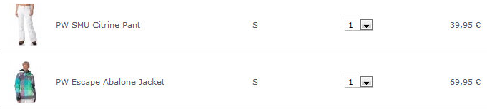
Итого: 109,90*1,15*40,5 = 5119руб
Доставка по Германии бесплатная.
К оплате: 5119руб

